Pressmeddelande 2014-04-24
IndraDrive Mi för ett skåpfritt drivsystem
IndraDrive Mi från Rexroth ger modulära maskiner med hög säkerhet

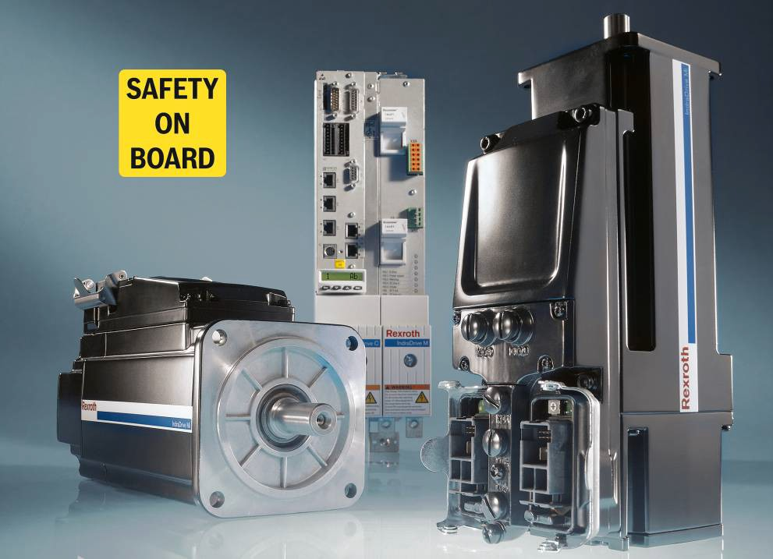

Det skåpfria drivsystemet IndraDrive Mi minskar kostnaderna med upp till 90 procent jämfört med konventionella skåpsmonterade drivsystem. Lösningen minimerar kablage, installationstid och styrskåpsutrymme samt utesluter helt kostnaden för den annars nödvändiga kylningen av skåpet.

Det skåpfria drivsystemet IndraDrive Mi från Rexroth kombinerar fördelarna med ett decentraliserat drivsystem med säkra rörelser. Koncepten ”SafeMotion” och ”Safe Torque Off” medför att många certifierade funktioner för säkra rörelser nu finns tillgängliga i drivsystemet IndraDrive Mi.

– När det gäller maskinsäkerhet har maskintillverkarna tills nyligen varit styrda till att tillämpa centraliserade drivsystemslösningar för säker rörelse. Med IndraDrive Mi ger Rexroth maskintillverkaren tillgång till ett distribuerat drivsystem med omfattande säkerhetsfunktioner säger Joseph Makra, produktchef på Bosch Rexroth AB.
Tillsammans med Multi Ethernet-gränssnittet, som innebär att Sercos, Profinet, Ethernet IP eller EtherCat är mjukvarumässigt valbart, utökar IndraDrive Mi graden av frihet för en fullständigt modulär uppbyggnad. För loggning av säkerheten används ”CIP Safety On Sercos”. Signalerna registreras helt enkelt i realtid tillsammans med standarddata på Sercos-bussen.

Säkerhetsfunktioner som inte kräver återkoppling (t ex STO och SS1) är certifierade med Cat 4 PL e och SIL 3. Dessutom innehåller IndraDrive Mi en mängd säkerhetsfunktioner med återkoppling (Safe Motion), vilket motsvarar Cat 3 PL d och SIL 2.

För mer information, besök:
http://www.boschrexroth.com/en/xc/products/product-groups/electric-drives-and-controls/cabinet-free-drive-technology/indradrive-mi/indradrive-2
För ytterligare information, kontakta:
Joseph Makra, produktchef, joseph.makra@boschrexroth.se, 040-28 88 66
Lisa Hillerström, kommunikationschef, external.lisa.hillerstrom@boschrexroth.se

